

Meine App

Who’s The Baller

Version 1.0.0, 4. Juli 2023 | Diogo Ribeiro, Nao Kinoshita

Inhalt

1 Abstract (Kurzbeschreibung) 2

2 Konkurrenzanalyse 3

3 User Stories 4

4 Mockups 8

5 Technische Realisierung 9

5.1 Was ist unser neues Projekt? 9

5.2 9

6 Testing 10

6.1 Manuelle UI-Tests 10

6.2 Testauswertung 12

7 Fazit 13

# Abstract (Kurzbeschreibung)

In unserem Projekt geht es darum ein kleines Fussballspiel zu entwickeln, bei dem man Fussballer anhand eines Bildes erraten muss.

Unter dem Bild des Fussballers befinden sich 4 Kreise. Diese Kreise sind für das Land, den Club, die Liga und die Position des Spielers. Wenn der Benutzer einen falschen Fussballer eingibt aber dieser Spieler eine oder mehrere Kriterien des richtigen Fussballers erfüllt (Bsp: Gleiches Land und Position), werden diese in den Kreisen als richtig angezeigt. Somit hat der Benutzer schon mehr Vorteile und Hilfen, um den richtigen Namen des Spielers herauszufinden, weil er schon Informationen über den Spieler herausgefunden hat. Wenn man den Namen nicht rausfindet, kann man diesen überspringen und den nächsten raten. Falls man den Spieler erfolgreich erraten hat, kommt ein neuer Fussballer, den der Benutzer erraten muss.

Dem Benutzer wird angezeigt, wie viele Spieler er in welcher Zeit erraten hat, damit er auch weiss wie gut er war im Vergleich zu anderen Spieler.

# Konkurrenzanalyse

Wir haben im Internet nach Konkurrenzen gesucht und haben folgende Konkurrenten gefunden:

* Futbol-11

Bei dieser Website muss man anhand der verschiedenen Fragen stellen wie, «Does he play in the English League?», «Does he play as a Midfielder?” usw. den Namen des Fussballspielers erraten. Diese Website hat keine Navigation. Bei Aufruf der Website bekommt man eine Erklärung und die Regeln zum Spiel. Die Integration von sozialen Funktionen fördert die Interaktion der Spieler.

<https://futbol-11.com/guess-the-footballer>

* FIFA WHO AM I?

Das Spiel "Who Am I?" bietet an, bei dem die Spieler versuchen müssen, den Namen des FIFA-Fußballspielers zu erraten. Man muss anhand der ehemaligen Vereine den Spieler herausfinden. Ausserdem hat man 5 Leben und jeder Tipp zum Spieler zieht ein Leben ab. Das Spiel bietet verschiedene Schwierigkeitsstufen, bei denen die Spieler auswählen können, ob sie den Spieler anhand des Bildes, der Beschreibung oder der Clubzugehörigkeit erraten möchten. Es gibt auch ein Punktesystem, um die Leistung des Spielers zu bewerten.

<https://play.fifa.com/whoami/>

* Guess-The-Football-Player

Bei diesem Spiel hat man als erstes eine Auswahl der Schwierigkeit des Spiels, und eine unverständliche Anleitung. Danach hat man eine Tabelle, der Clubs bei der, der Spieler gespielt hat. Anhand der Youth Career, Senior Career und National Team muss man den Spieler herausfinden. Zudem kann man einem Joker einlösen oder den Spieler überspringen. Es gibt auch ein Punktesystem, dass anzeigt, wie gut man ist.

<https://guess-the-football-player.com/>

* Who Are Ya?

Die Website bietet den Nutzern eine angenehme und benutzerfreundliche Erfahrung. Die Spielregeln und Anleitungen sind klar und leicht verständlich. Die Navigation auf der Website ist intuitiv gestaltet, sodass die User problemlos das Spiel finden und spielen können. Ausserdem erlaubt es den Spielern, den Namen eines Fußballspielers anhand seines Bildes zu erraten. Es gibt verschiedene Schwierigkeitsstufen, die den Herausforderungsgrad anpassen und das Spiel interessant halten.

# User Stories

User Story 1

Als Spieler möchte ich das Spiel "Guess the Footballer" einfach starten können, um schnell mit dem Erraten der Fußballspieler zu beginnen.

Akzeptanzkriterien:

Die Homepage des Spiels ist einfach und bietet einen schnellen Start des Spiels.

Die Navigation ist funktional und das Menü ist geladen.

Es gibt eine Schaltfläche bzw. einen Menüpunkt, über den ich das Spiel mit einem Klick starten kann.

Sobald das Spiel beginnt, wird mir ein Bild eines Fußballspielers präsentiert, auf das ich reagieren muss.

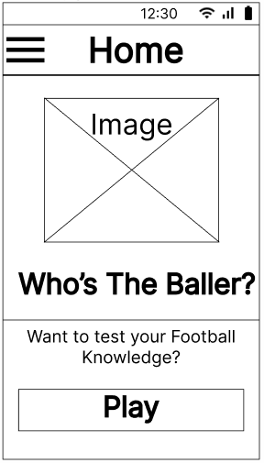

User Story 2

Als Spieler möchte ich den Score und die Zeit sehen können, um meine Leistung im Spiel zu verfolgen und mich motiviert zu fühlen.

Akzeptanzkriterien:

Nach jedem erratenen Fussballer bekomme ich eine sofortige Rückmeldung, ob meine Antwort richtig oder falsch war.

Nach jeder richtigen Antwort steigt mein Score.

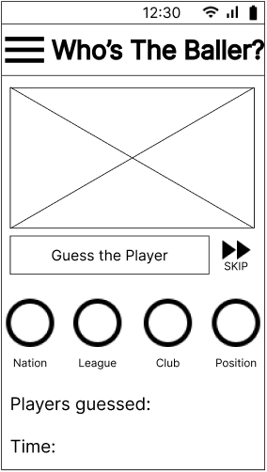

User Story 3

Als Spieler möchte ich die Möglichkeit haben, Tipps oder Hinweise zu erhalten, um schwierige Fußballspieler leichter erraten zu können.

Akzeptanzkriterien:

Es gibt eine Schaltfläche oder Option, um einen Tipp anzufragen.

Bei Verwendung eines Hinweises wird dem Spieler eine zusätzliche Information über den Fußballspieler gegeben, die beim Raten hilfreich ist.

Die Anzahl der verfügbaren Hinweise oder Tipps ist begrenzt.



User Story 4

Als Spieler möchte ich die Möglichkeit haben, nach dem Ende des Spiels, das Spiel nochmal zu spielen, um meine Kenntnisse zu verbessern.

Akzeptanzkriterien:

Es gibt eine Schaltfläche oder Option, um das Spiel nochmal zu starten.

Bei Verwendung eines Hinweises wird der Score zurück auf 0 gesetzt und nochmal von Anfang an gestartet.

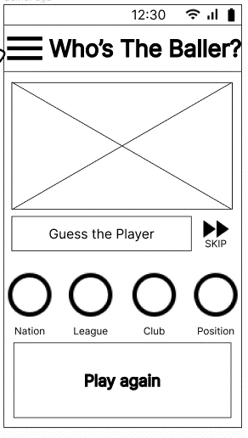

# Mockups

1. 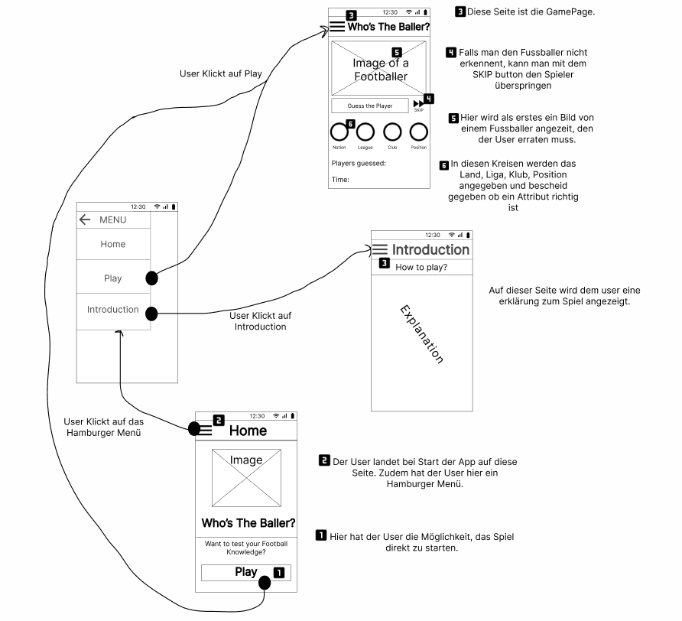**HomePage**  
   Als erstes wird unser User in die HomePage kommen. Auf dieser Seite haben wir einen Button "Play". Dieser Button ist dazu zuständig, dass User, die die Regeln schon kennen, direkt spielen können. In dieser HomePage kann der User dann durch das Hamburger-Menu navigieren.
2. **MenuPage**  
   Wenn der User das Hamburger-Menu antippt erscheinen folgende Sachen: Home, Play und Introduction. Mit dem Home kann man jederzeit zurück zur HomePage. Mit dem Play kann der User Direkt mit dem game anfangen. Bei der Introduction bekommt man eine Erklärung zum Game.
3. **IntroductionPage**  
   Die Introduction-Seite erklärt unser Projekt und gibt eine Einleitung, wie man das Spiel spielt.
4. **GamePage**  
   Diese Seite ist zuständig für das Game. In der mitte wird ein grosses Bild von einem Random Fussballer angezeigt. Darunter gibt es eine Box, bei der man die Spieler suchen und auswählen kann. Es gibt vier Attribute, an der sich der User orientieren kann, um den Spieler herauszufinden: Die Nation, die Liga, der Club und die Position. Wenn der User ein Attribut richtig hat wir das angezeigt. Ganz unten kann der User sehen wie viele Spieler er in welcher Zeit erraten konnte.

# Technische Realisierung

## Was ist unser neues Projekt?

Aufgrund der Zeit konnten wir unser geplantes Projekt nicht richtig umsetzten, deshalb haben wir ein neues Spiel entwickelt:  
Der Benutzer muss möglichst schnell so viele Namen der Fussballspieler in die Serchview eingeben wie möglich. Nach jedem richtigen Namen wird der Score erhöht. Dieses Spiel ist ein Tippspiel (Speedtest), um seine Skills beim Tastatur-Tippen zu verbessern und auch einen Zusammenhang mit Fussball hat. Die Namen der Fussballer kommen aus einer API und der dazugehörigen CSV-Datei.

## 

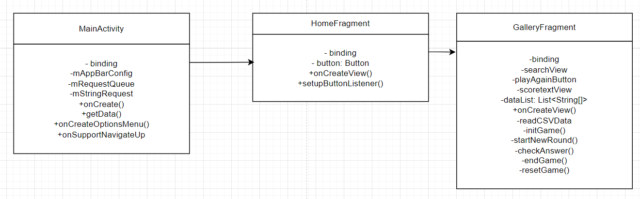

MainActivity: Diese Klasse stellt die Hauptfunktion der Anwendung dar. Sie hat Attribute wie "binding", "mAppBarConfiguration", "mRequestQueue" und "mStringRequest", die zur Verwaltung der Benutzeroberfläche und zur Kommunikation mit der API verwendet werden. Die Klasse verfügt auch über Methoden wie "getData()" und "onCreateOptionsMenu()" zum Abrufen von Daten von der API bzw. zum Erstellen von Optionsmenüs. Die Navigation zwischen den verschiedenen Fragmenten wird über die Methode "onSupportNavigateUp()" abgewickelt.

HomeFragment: Diese Klasse stellt ein Fragment dar, das auf der Benutzeroberfläche erscheint. Sie enthält ein "Binding"-Objekt, das für die Verbindung mit den View-Elementen verwendet wird. Die Klasse enthält auch eine Methode namens "onCreateView()", die für die Erstellung der Benutzeroberfläche für das Fragment verantwortlich ist. Es gibt auch eine Methode, die auf Schaltflächenklicks reagiert und es ermöglicht, zu einem anderen Fragment zu navigieren.

GalerieFragment: Diese Klasse stellt ein zusätzliches Fragment dar, das auf der Benutzeroberfläche angezeigt wird. Sie verfügt über ein "Binding"-Objekt, das die Verbindung mit den View-Elementen herstellt. Die Klasse verfügt auch über Methoden für die Spiellogik von "Guess the Footballer". Zusätzlich gibt es Methoden wie "initGame()" zum Starten des Spiels, "startNewRound()" zum Beginnen einer neuen Runde, "checkAnswer()" zum Überprüfen der Antwort des Spielers und "endGame()" zum Beenden des Spiels.

# Testing

## Manuelle UI-Tests

|  |  |
| --- | --- |
| Abschnitt | Inhalt |
| ID | ST-01 |
| Anforderungen | US-01 |
| Vorbedingungen | Die Anwendung ist gestartet und die Startseite ist geladen.  Ablauf: |
| Ablauf | 1. Die App wird gestartet damit die Startseite erscheint. |
| Erwartetes Resultat | Die Anwendung funktioniert und die Startseite ist verfügbar |

|  |  |
| --- | --- |
| Abschnitt | Inhalt |
| ID | MT-02 |
| Anforderungen | US-02, |
| Vorbedingungen | Die Anwendung ist gestartet und der Play Button funktioniert. |
| Ablauf | 1. Die App wird gestartet damit die Startseite erscheint. 2. Der User klickt auf den Play Button, um das Spiel zu spielen |
| Erwartetes Resultat | Die Anwendung funktioniert und beim Klicken des Play Buttons wird die Spiel Seite aufgerufen. |

|  |  |
| --- | --- |
| Abschnitt | Inhalt |
| ID | MT-03 |
| Anforderungen | US-01 |
| Vorbedingungen | Die Anwendung ist gestartet und das Menu wird angezeigt, bei Klicken des Hamburger Menus. |
| Ablauf | 1. Die App wird gestartet damit die Startseite erscheint. 2. Der User klickt auf das Hamburger Menu, um das Menu aufzurufen. |
| Erwartetes Resultat | Die Anwendung funktioniert und beim Klicken des Hamburger Menus wird das Menu aufgerufen. |

|  |  |
| --- | --- |
| Abschnitt | Inhalt |
| ID | MT-04 |
| Anforderungen | US-01 |
| Vorbedingungen | Die Anwendung ist gestartet und bei Klick der verschiedenen Activities, wird der User entsprechend navigiert |
| Ablauf | 1. Die App wird gestartet damit die Startseite erscheint. 2. Der User klickt auf das Hamburger Menu, um das Menu aufzurufen. 3. Der User klickt auf das entsprechende Activity. |
| Erwartetes Resultat | Die Anwendung funktioniert und der User wird beim Klicken der verschieden Activities in die entsprechende Activity navigiert. |

|  |  |
| --- | --- |
| Abschnitt | Inhalt |
| ID | MT-05 |
| Anforderungen | US-04 |
| Vorbedingungen | Die Anwendung ist gestartet und der User ist auf der Spiel Seite |
| Ablauf | 1. Die App wird gestartet damit die Startseite erscheint. 2. Der User klickt auf den Play Button 3. Der User Klickt auf den Play Again button |
| Erwartetes Resultat | Die Anwendung funktioniert und der Score wird auf 0 gesetzt. |

|  |  |
| --- | --- |
| Abschnitt | Inhalt |
| ID | MT-06 |
| Anforderungen | US-03 |
| Vorbedingungen | Die Anwendung ist gestartet und der User ist auf der Spiel Seite |
| Ablauf | 1. Die App wird gestartet damit die Startseite erscheint. 2. Der User klickt auf den Play Button 3. Der User Klickt auf den Skip button |
| Erwartetes Resultat | Die Anwendung funktioniert und der Fussballer wird übersprungen. |

## Testauswertung

|  |  |  |
| --- | --- | --- |
| ID | Erfolgreich | Bemerkungen |
| ST-01 | Ja | Der Testfall war erfolgreich. |
| MT-02 | Ja | Der Testfall war erfolgreich, jedoch ist der Testperson 2 aufgefallen, dass dieser Schritt ein Zeitfresser ist. |
| MT-03 | Ja | Der Testfall war erfolgreich |
| MT-04 | Ja | Der Testfall war erfolgreich, jedoch hat es der Testperson 4 ein wenig gestört, dass der Home Icon ein Pfeil ist und nicht ein Haus. |
| MT-05 | Ja | Der Testfall war erfolgreich. |
| MT-06 | Nein | Der Testfall war fehlgeschlagen, da der Skip Button nicht funktioniert hat. |
|  |  |  |

# Fazit

Wir haben am ersten Tag viel Zeit verloren mit der BadiApp und bei der Suche der API. Wir hatten am Anfang eine perfekte API, die alle Daten enthielt, die wir benötigten. Deshalb haben wir gedacht, dass wir diese API benutzen können. Nach einiger Zeit haben wir aber herausgefunden, dass wir eine Subscription brauchen, obwohl die API gratis war und da wir keine Credit-Karte vom BBC benutzen konnten, haben wir uns entschieden eine andere API zu brauchen, die weniger Daten und Requeste zur verfügung hatte.

Unser Coach hat uns geholfen eine neue API zu finden die keine Kredit Karte braucht. Da wir sehr zeitdruck hatten haben wir uns entschieden eine andere Applikation zu programmieren. Deshalb haben wir eine Applikation gemacht, bei der man so schnell wie möglich den Namen des Fussballers eintippen muss.

Wir sind nicht zufrieden mit dem Endprodukt, welches wir jetzt haben. Bei uns fehlen die Bilder, Nation, Club und die Positionen, die wir anzeigen wollten, um anhand dieser Daten den Spieler herauszufinden.

Was wir gelernt haben, ist der Umgang mit Android Studio. Ein anderes gelerntes Thema ist wie man den fetch mit der api macht. Wir haben auch gelernt, dass wir bei solchen Projekten von Anfang an Gas geben müssen und keine Zeit bei kleinen Dingen verlieren dürfen, da es zu grossen Problemen führen kann.

Am letzten Tag konnten wir noch knapp eine Lösung finden, indem wir unsere Idee geändert haben und ein neues Spiel entwickelt haben, anhand der Daten der zweiten API und die dazugehörige CSV-Datei.